MODULO 1
EDUCACIÓN FÍSICA 1ER, 2DO Y 3ER GRADO
PROFESOR: JONATHAN BRAVO GARCÍA
GUADALUPE ECHAZÚ
Colegio Sagrado Corazón Luz y Guía Nº 8229

MÓDULO SEMANA 1
E-LEARNING

1º 2º 3º Grado
EDUCACIÓN FÍSICA: “ Aprender Jugando”

PRESENTACIÓN:

Hola queridas familias, somos los Profesores de Educación Física Guadalupe Echazú y Jonathan Bravo Garcia. Mediante este medio vamos a tratar de acompañarlos brindándoles actividades recreativas, juegos y muchos desafíos para que puedan aprender en casa y en familia. ¡¡A divertirse!!
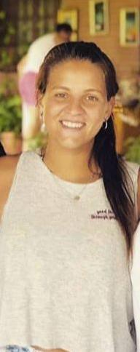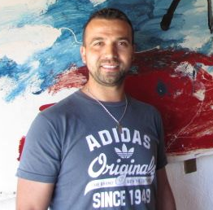

Actividad 1:

LAS HUELLAS

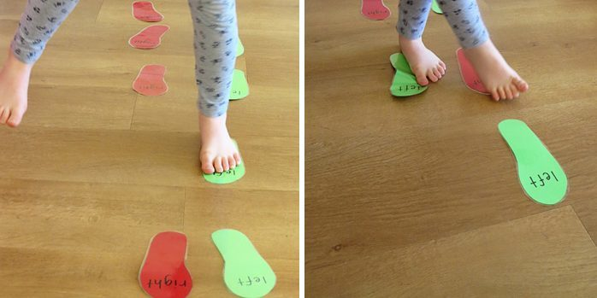

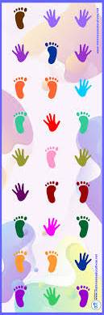El juego de las huellas es una opción con la que los niños estimularán su equilibrio. Para crearlo, simplemente necesitan unas hojas que pueden ellos mismos colorear o cartulinas de colores para hacer las huellas (manos y pies). De esta forma, aprenderán conceptos espaciales como la izquierda y la derecha, al tiempo que mejoran su coordinación y equilibrio.
Una vez hechas las huellas deberán pegarlas en suelo. Empieza por un circuito de poca dificultad salteado alguna huella para que tenga que saltar o dar pasos grandes. Cuando el niño supere está prueba puedes combinar en una misma línea pies izquierdos y derechos para obligarles a cruzar las piernas y luego podrás incorporarles las huellas de las manos. Puedes crear tantas combinaciones como ustedes quieran, por ejemplo con letras para aprender el abecedario, números, animales, colores, etc.

BOLOS
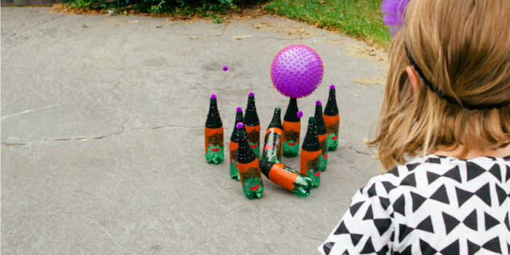Con este juego popular los niños trabajan los brazos y las piernas en el lanzamiento. Además, aprenden a coordinar los movimientos con la intención de tirar el mayor número de bolos posibles. Pueden crear sus propios bolos caseros con botellas de plástico, así pesarán menos, si lo quieren mas difícil pueden agregarles un poco de arena o agua para que tengan que esforzarse más. ¡Lo dominarán a la perfección y sabrán controlar su cuerpo!

PUNTERIA DE COLORES

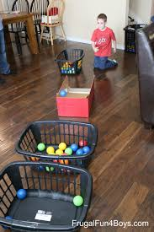Seguimos trabajando la destreza en los lanzamientos con unas cartulinas de colores y algún pequeño objeto que no ruede o pelotitas, platos descartables, recipientes, cajas, etc. Se trata de colocar las cartulinas de distintos colores en el suelo y dar instrucciones para que el niño lance el objeto dentro de uno u otro color. El niño mejorará sus brazos, el lanzamiento y asentará el conocimiento de los colores.
Les marco algunas ideas que también pueden hacer si se animan!!

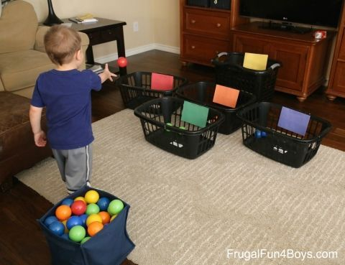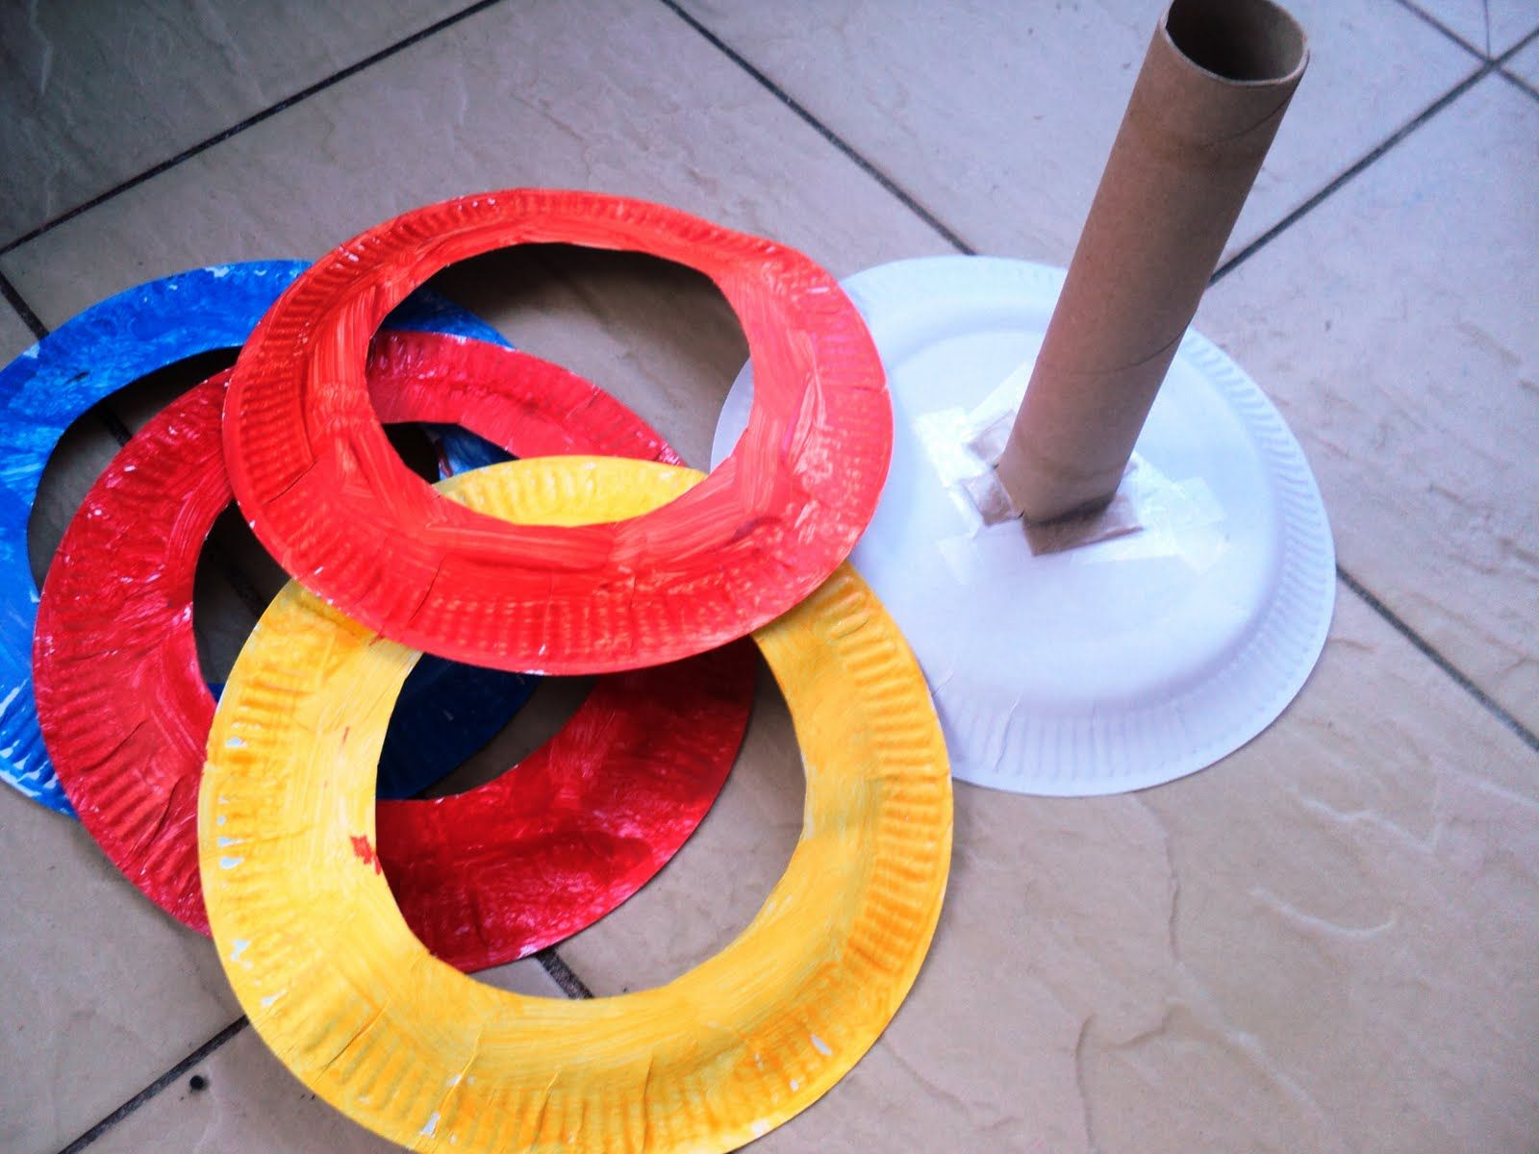

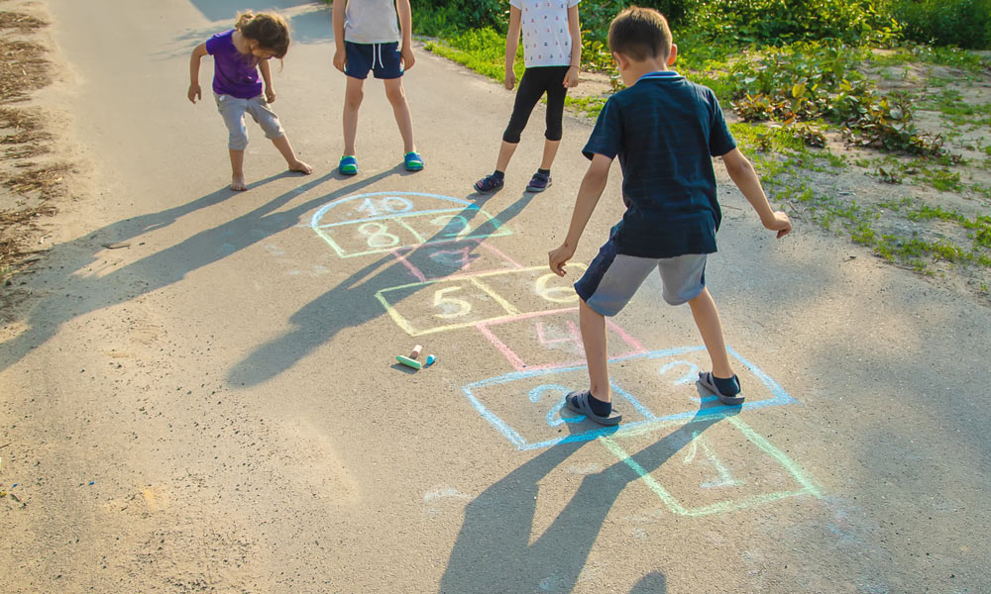JUEGO DE LA RAYUELA:

Solo necesitamos una superficie lisa, una tiza, carbón o cinta para poder jugar. Con la rayuela los niños aprenderán a mejorar su equilibrio, su coordinación y también aprender los números.
1. Para comenzar, dibuja en el suelo el diagrama para jugar a la rayuela, compuesto por cuadrados con números del 1 al 10. Puedes hacer los cuadrados de distintos tamaños según la edad del niño, y usar diferentes colores.
2. Para empezar a jugar necesitamos una piedra o cualquier elemento que no se desplace al lanzarlo. El niño debe situarse detrás del primer número, con la piedra en la mano, y debe lanzarla. El cuadrado en el que caiga se denomina "casa" y no se puede pisar.
3. El niño comienza a recorrer el circuito saltando en un pie o dos pies si es más pequeño. El objetivo es pasar la piedra de cuadrado en cuadrado hasta llegar al 10 y volver a la casilla de salida.
4. Si el niño pierde el equilibrio o la piedra se sale del cuadrado, se pierde el turno y pasa al siguiente jugador.
5. Gana el juego el primer jugador que llegue a la casilla número 10 realizando el recorrido sin caerse, tirar la piedra fuera del cuadrado o pisar una línea.

Mandanos una foto o un video si te animas cumpliendo el primer desafío de “LA RAYUELA”
echazuguadalupesagradocorazon@gmail.com

